# 数据库设计

**1.选题描述**

每年新生入学季，为了进一步丰富学生的校园生活、繁荣北工大的校园文化、践行北工大的校训“不息为体，日新为道”精神，校团委社团管理部会主持组织全体学生，分别在北京工业大学通州校区和平乐园校区开展“百团嘉年华”活动，也就是我们工大学子每年秋季的热门话题“百团大战”。2023年9月，“百团大战”成功在上述两个校区举办，会场上除了老牌社团，还可以看到新成立的社团，新老社团共同使工大“百团”迸发着无尽的激情。工大“百团”种类丰富，兼顾了思想、知识、艺术等领域，多种多样的社团促进工大学子全方面发展，助力工大青年德智体美劳全方位发展。故我以“北京工业大学社团管理系统”为选题，此系统便于工大社团的信息管理，便于即将加入社团的学生查看社团信息，助力工大社团的更好发展，助力工大学子体验到更加丰富多彩的大学生活。

**2.数据描述**

首先声明**实体集**如下：

1. 工大学子BJUTer：名Sname、学号Sid、年级Sgrade、学部Sxb、参与数量Sp和在社团内的职称level。学号是键；
2. 社团club：社团名称Cname、社团状态Cstate、创建时间Ccreate和社团的类型Ctype。社团名称是键；
3. 部门department：部名Dname和职能Dfunc。部名是键；
4. 教室teacher：姓名Tname、学部Txb、参与数量Tp和工号Tid。工号是键；
5. 办公室office：办公室所属学部Oxb、所属楼宇Ob和门牌号Obr。办公室地点是键；
6. 活动activity：活动地点Aplace，活动时间Atime和活动名称info。活动名称是键。

接下来是**数据描述**：

1. 工大学子可以参加多个社团，社团可以容纳多个工大学子（多对多）；
2. 一名工大学子仅可以作为一个社团的社长，一个社团仅能有一位社长（一对一）；
3. 一个社团包含了多个部门（一对多）
4. 一名工大学子仅可作为一个部门的部长，一个部门仅可以有一名部长（一对一）；
5. 多名教师可以指导同一个社团，一名教师可以指导多个社团（多对多）；
6. 一个社团可以有一个或以上个专属办公室（一对多）；
7. 一个社团可以举办很多活动，一个活动可以由多个社团共同举办（多对多）。

由此可得**联系集**如下：

1. 部长secretary：无属性；
2. 社长leader：记录isL，同时也是键；
3. 包含include：无属性；
4. 参加join：无属性；
5. 指导guide：无属性；
6. 拥有have：无属性；
7. 举办hold：无属性。

最后，对一些属性进行说明：

1. 对于工大学子的职称，如果没参加社团则为NULL，参加的话，限制为“部长”，“社长”和“干事”；
2. 社团类型Ctype暂定为：艺术类、体育类、创新类、文化类和思想类，**在下文7.中用λ来表示上述字符串**，社团管理人员可以后续根据新社团的加入，添加新的社团类型；
3. 各个社团的部门会根据只能而变化其名称，这里暂定为“XX社团”为该社团所有部门的前缀，后缀分别可以选择组织部、策划部、办公部和实践部，**在下文7.中用γ来表示上述字符串**；
4. 在一些活动中，经常需要指派社团社长和对应部门部长来组织策划，因此需要经常查询部长和社长，因此应当针对部长和社长进行关系模式的建立；
5. 社团状态Cstate指的是社团是否已注册或已注销，注销后应当移出社团的所有成员，但是不应当删除社团信息和其已举办过的活动，这便于查看社团信息的学生可以重启已注销的社团，或以注销的社团为基础创立同类型的社团。

**3.应用描述**

根据以上实体集、数据描述、联系集和说明，来确定选题的相关查询、更新等操作如下：

1. 查询所有社团信息；
2. 查询所有社团社长信息；
3. 查询社团各部长信息；
4. 查询社团指导教师信息；
5. 查询社团办公室地点；
6. 工大学子涉及到职位任免和进退社团时，更新相关关系模式；
7. 每年开学季/毕业季的时候，对工大学子名单进行增删，并更新相关关系模式；
8. 社团举办活动后，更新相关关系模式；
9. 教师涉及到入职离职和指导社团变更时，更新相关关系模式；
10. 社团的办公室改变时，更新相关关系模式；
11. 社团注册或注销，更新相关关系模式；

**4.E/R图**

综上，作E/R图如下图1

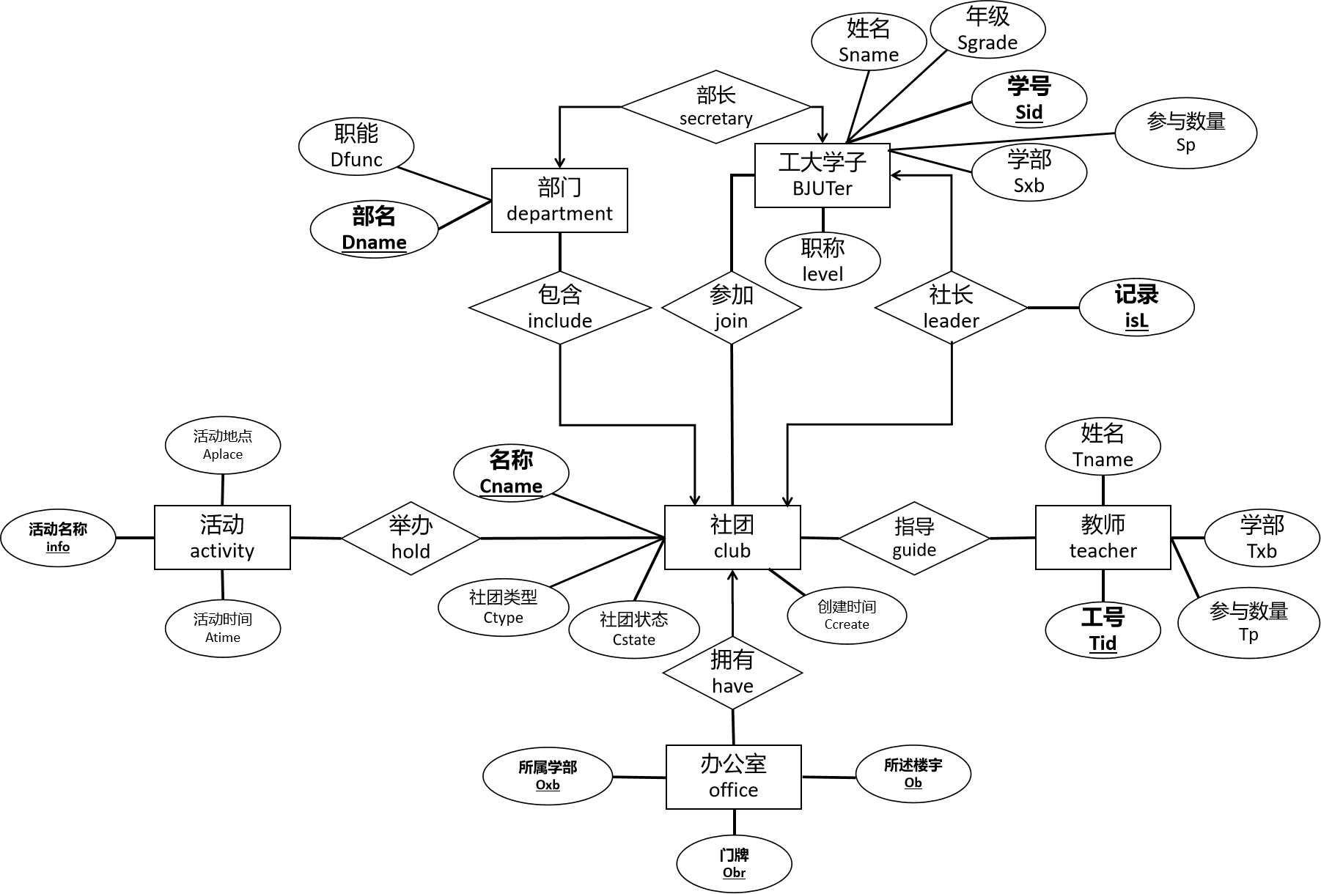

图1 E/R图

**5.关系模式**

综上所述，最终得到关系模式如下：

BJUTer(**Sid**, Sname, level, Sgrade, Sxb, Sp)

secretary(**Sid**, Dname)

department(**Dname**, Dfunc)

leader(**Sid**, Cname, isL)

join(**Sid**, **Cname**)

include(Dname, **Cname**)

club(**Cname**, Ctype, Cstate, Ccreate)

guide(**Cname**, **Tid**)

teacher(**Tid**, Tname, Txb, Tp)

office(**Oxb,** **Ob,** **Obr**)

have(**Oxb, ,Ob, Obr**, Cname)

activity(**info**, Atime ,Aplace)

hold(**info**, **Cname**)

**6.范式判断**

join,office,hold,guide是全键，必然满足BCNF；

BJUTer的非主属性，即学生的姓名、职位、参与社团数量、学部和年级，与对应关系模式的键没有任何依赖关系，因此满足BCNF；

teacher同上，人名、社团名和参与指导社团数量与键不存在任何依赖关系，因此满足BCNF；

club的非主属性是Ctype和Cstate，一个社团的类型和状态，与其名称不存在任何依赖关系，因此满足BCNF；

activity的非主属性是Atime和Aplace，一个活动的时间和地点，与活动名称不存在任何依赖关系，因此满足BCNF；

department同理，不再赘述，满足BCNF；

对于secretary,leader,include,have，它们是联系集，内部属性均来源于联系的双方。以secretary为例，主属性Sid与非主属性Dname，完全不存在任何依赖关系，因此满足BCNF。经过验证，其余三个联系集也都不存在相互依赖的关系，故满足BCNF

综上所述，本数据库设计合理，转换出的关系模式完全符合BCNF。

**7.数据表设计（取值约束，主键外键约束及其他相关约束）**

|  |  |  |  |  |  |
| --- | --- | --- | --- | --- | --- |
| BJUTer | | | | | |
| 属性 | 属性类型 | 取值约束 | 相关约束 | 主键 | 外键 |
| Sid | CHAR(M) | M=8 | PRIMARY KEY | √ |  |
| Sname | VARCHAR(M) | 2<=M<=30 | UNIQUE |  |  |
| level | VARCHAR(M) | M=’部长’,‘社长’，’干事’ | default(NULL) |  |  |
| Sgrade | VARCHAR(M) | M=’大一’，‘大二’，‘大三’，‘大四’，‘大五（五年制）’ | - |  |  |
| Sxb | VARCHAR(M) | M=北工大的各个学部 | - |  |  |
| Sp | TINYINT M | 0≤M≤10 | default(0) |  |  |

|  |  |  |  |  |  |
| --- | --- | --- | --- | --- | --- |
| secretary | | | | | |
| 属性 | 属性类型 | 取值约束 | 相关约束 | 主键 | 外键 |
| Sid | CHAR(M) | M=8 | PRIMARY KEY | √ | √ |
| Dname | VARCHAR(M) | M=γ | PRIMARY KEY |  |  |

|  |  |  |  |  |  |
| --- | --- | --- | --- | --- | --- |
| department | | | | | |
| 属性 | 属性类型 | 取值约束 | 相关约束 | 主键 | 外键 |
| Dname | VARCHAR(M) | M=γ | PRIMARY KEY | √ |  |
| Dfunc | VARCHAR(M) | 2≤M≤50 | - |  |  |

|  |  |  |  |  |  |
| --- | --- | --- | --- | --- | --- |
| leader | | | | | |
| 属性 | 属性类型 | 取值约束 | 相关约束 | 主键 | 外键 |
| Sid | CHAR(M) | M=8 | PRIMARY KEY | √ | √ |
| Cname | VARCHAR(M) | 1<=M<=20 | PRIMARY KEY |  |  |
| isL | BOOLEAN | - | default(False) |  |  |

|  |  |  |  |  |  |
| --- | --- | --- | --- | --- | --- |
| join | | | | | |
| 属性 | 属性类型 | 取值约束 | 相关约束 | 主键 | 外键 |
| Sid | CHAR(M) | M=8 | PRIMARY KEY | √ | √ |
| Cname | VARCHAR(M) | 1<=M<=20 | PRIMARY KEY | √ | √ |

|  |  |  |  |  |  |
| --- | --- | --- | --- | --- | --- |
| include | | | | | |
| 属性 | 属性类型 | 取值约束 | 相关约束 | 主键 | 外键 |
| Dname | VARCHAR(M) | M=λ | PRIMARY KEY |  |  |
| Cname | VARCHAR(M) | 1<=M<=20 | PRIMARY KEY | √ | √ |

|  |  |  |  |  |  |
| --- | --- | --- | --- | --- | --- |
| club | | | | | |
| 属性 | 属性类型 | 取值约束 | 相关约束 | 主键 | 外键 |
| Cname | VARCHAR(M) | 1<=M<=20 | PRIMARY KEY | √ |  |
| Ctype | CHAR(M) | M=λ | - |  |  |
| Cstate | CHAR(M) | M=‘已注册’，‘已注销’ | - |  |  |
| Ccreate | DATETIME | 1960-01-01 00:00:00 <= M <= 2999-12-31 23:59:59 | UNIQUE |  |  |

|  |  |  |  |  |  |
| --- | --- | --- | --- | --- | --- |
| guide | | | | | |
| 属性 | 属性类型 | 取值约束 | 相关约束 | 主键 | 外键 |
| Cname | VARCHAR(M) | 1<=M<=20 | PRIMARY KEY | √ | √ |
| Tid | CHAR(M) | M=5 | PRIMARY KEY | √ | √ |

|  |  |  |  |  |  |
| --- | --- | --- | --- | --- | --- |
| teacher | | | | | |
| 属性 | 属性类型 | 取值约束 | 相关约束 | 主键 | 外键 |
| Tid | CHAR(M) | M=5 | PRIMARY KEY | √ |  |
| Tname | VARCHAR(M) | 1<=M<=20 | UNIQUE |  |  |
| Txb | VARCHAR(M) | M=北工大的各个学部 | - |  |  |
| Tp | TINYINT M | 0≤M≤10 | default(0) |  |  |

|  |  |  |  |  |  |
| --- | --- | --- | --- | --- | --- |
| office | | | | | |
| 属性 | 属性类型 | 取值约束 | 相关约束 | 主键 | 外键 |
| Oxb | VARCHAR(M) | M=北工大的各个学部 | PRIMARY KEY | √ |  |
| Ob | VARCHAR(M) | 2≤M≤15 | PRIMARY KEY | √ |  |
| Obr | VARCHAR(M) | 2≤M≤6 | PRIMARY KEY | √ |  |

|  |  |  |  |  |  |
| --- | --- | --- | --- | --- | --- |
| have | | | | | |
| 属性 | 属性类型 | 取值约束 | 相关约束 | 主键 | 外键 |
| Oplace | VARCHAR(M) | 2<=M<=20 | PRIMARY KEY | √ | √ |
| Cname | VARCHAR(M) | 1<=M<=20 |  |  |  |
| Ob | VARCHAR(M) | 2≤M≤15 | PRIMARY KEY | √ | √ |
| Obr | VARCHAR(M) | 2≤M≤6 | PRIMARY KEY | √ | √ |

|  |  |  |  |  |  |
| --- | --- | --- | --- | --- | --- |
| activity | | | | | |
| 属性 | 属性类型 | 取值约束 | 相关约束 | 主键 | 外键 |
| info | VARCHAR(M) | 2<=M<=30 | PRIMARY KEY | √ |  |
| Atime | DATETIME | 1960-01-01 00:00:00 <= M <= 2999-12-31 23:59:59 | UNIQUE |  |  |
| Aplace | VARCHAR | 2<=M<=30 | UNIQUE |  |  |

|  |  |  |  |  |  |
| --- | --- | --- | --- | --- | --- |
| hold | | | | | |
| 属性 | 属性类型 | 取值约束 | 相关约束 | 主键 | 外键 |
| info | VARCHAR(M) | 2<=M<=30 | PRIMARY KEY | √ | √ |
| Cname | VARCHAR(M) | 1<=M<=20 | PRIMARY KEY | √ | √ |